Auf der Grand Tour nach Italien
Das Mart in Rovereto zeigt italienische Landschaftsmalerei des
19. Jahrhunderts

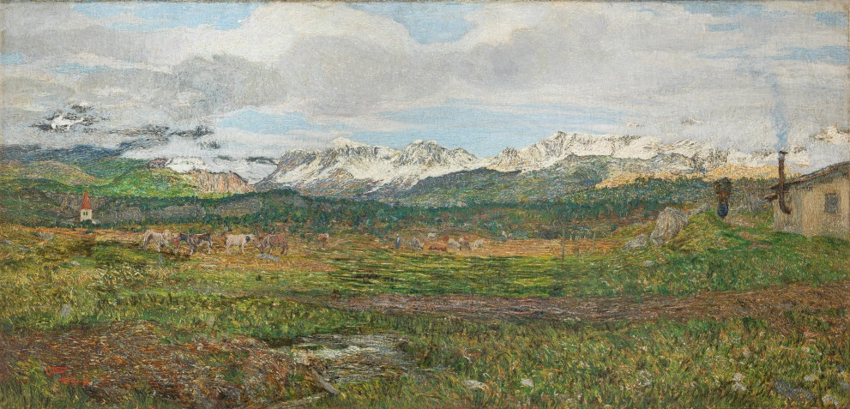 | 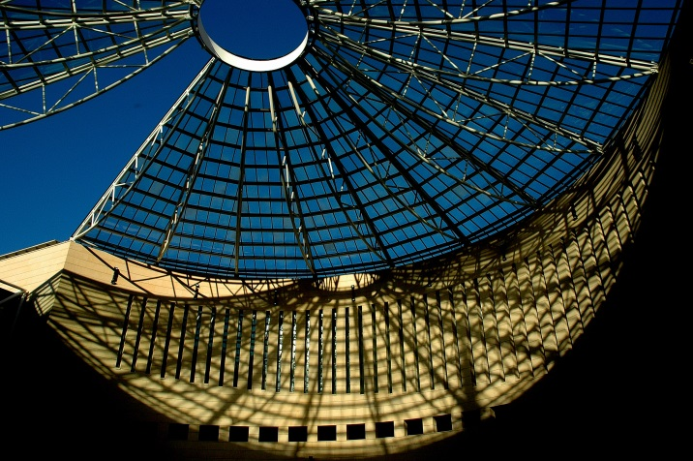
© Giovanni Segantini, Paesaggio sul Maloja, 1895_Galleria d'Arte Moderna, Milano | © Trentino Marketing_Daniele Lira Mart, Museo di Arte Moderna e Contemporanea di Trento e Rovereto

Trento, 19. April 2018. Die Landschaften Italiens, Sehnsuchtsorte der Europäer und Deutschen und Ziel der bekannten Grand Tour, der obligatorischen Reise junger Adeliger und wohlhabender Bürgersöhne, stehen im Mittelpunkt der Ausstellung im Mart in Rovereto: „Viaggio in Italia/Italian Journey – Landschaftsmalerei des 19. Jahrhunderts von den Macchiaioli zu den Symbolisten“.
Die Ausstellung zeigt ein Jahrhundert, das in der Malerei versuchte, Landschaften mit ihren Farb- und Lichteffekten auf ganz besondere Weise einzufangen: angefangen bei der süditalienischen Schule von Posillipo über die toskanischen Macchiaioli mit ihrer innovativen Ausdruckskraft bis zu den symbolistischen „Seelenlandschaften“, die bereits bei den ersten Biennalen in Venedig zu sehen waren.
Die rasante technische Entwicklung des 19. Jahrhunderts mit neuen Erfindungen wie der Photographie sowie dem Heißluftballon, von dem Künstler erstmals die Vogelperspektive einnehmen konnten, und nicht zuletzt der sich verändernde Publikumsgeschmack beförderten in der Landschaftsmalerei den Übergang von einer einfachen Aus- oder Ansicht hin zu einer sinnträchtigen Landschaftsvision.
Die Ausstellung zeigt unter anderem Werke von Bezzi, Ciardi, De Nittis, Fattori, Fragiacomo, Gigante, Lega und Signorini.
„Viaggio in Italia/Italian Journey“ steht Besuchern vom 21. April bis zum 28. August 2018 offen, wurde von Alessandra Tiddia kuratiert und entstand in Kooperation mit dem Istituto Matteucci in Viareggio.

Das MART in Rovereto
Das Museum Mart im Zentrum der trentiner Stadt Rovereto ist eines der renommiertesten italienischen Museen für zeitgenössische Kunst. Die Stadt an der Adige begeisterte bereits Goethe auf seiner Italienreise und in der Kirche San Marco in Rovereto spielte Mozart sein erstes Konzert in Italien. Zudem beherbergt die Stadt neben historischen Stadthäusern aus dem 18. Jahrhundert wie der Casa Piomarta und dem Palazzo dell’Annona, mit dem Teatro Zandonai, das älteste Theater des Trentino.

Der Trentino Museum-Pass
Kunst- und Kulturinteressierte erhalten mit dem Museum-Pass viele Vergünstigungen, darunter freier Eintritt zu den Museen in Trento und Rovereto sowie Ermäßigungen für Festival-Tickets und Stadtführungen. Der Museum-Pass gilt 48 Stunden und ist für 22 Euro bei allen teilnehmenden Partnern oder online unter www.visittrentino.info/de/erleben/museum-pass erhältlich. Er ermöglicht zudem die kostenfreie Nutzung aller öffentlichen Verkehrsmittel.

Passendes Bildmaterial zur Meldung steht unter https://bit.ly/2J4momK zum Download zur Verfügung (Copyright bitte wie im Dateinamen angeben).

Über Trentino:
Die autonome Provinz im Norden Italiens gliedert sich in vierzehn touristische Gebiete und erstreckt sich von den Dolomiten, die seit 2009 als UNESCO-Weltnaturerbe zählen, bis hin zum Nordzipfel des Gardasees mit der Stadt Riva del Garda. Neben den historischen Städten Trento und Rovereto besticht Trentino vor allem mit seiner vielseitigen Natur – rund 30 Prozent der Gesamtfläche bestehen aus Naturschutzgebieten. Mediterrane Temperaturen am Wasser und alpines Klima in den Bergen: Die abwechslungsreichen Wetterbedingungen machen Trentino zu einem idealen Reiseziel für Natur-, Kultur- sowie Sportliebhaber. Weitere Informationen unter www.visittrentino.info.

Weitere Presseinformationen:
Die aktuelle Pressemappe gibt es auch auf: www.visittrentino.info/de/presse/pressemappen

